新 书 推 荐

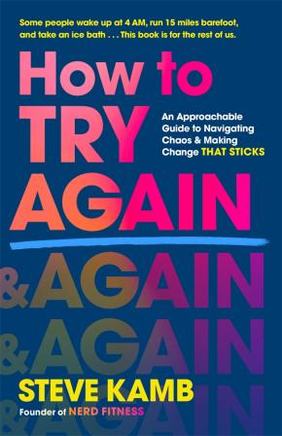
中文书名：《如何重新开始：拥抱失败、应对混乱、实现持久改变的实用指南》
英文书名：HOW TO TRY AGAIN: An Approachable Guide to Embracing Failure, Navigating Chaos, and Making Change THAT STICKS
作 者：Steve Kamb
出 版 社：Macmillan
代理公司：St. Martin/ANA/Winney
页 数：352页
出版时间：2026年5月
代理地区：中国大陆、台湾
审读资料：电子稿
类 型：心灵励志

内容简介:

这本书将与《原子习惯》（Atomic Habits）和《不羁的灵魂》（The Subtle Art of Not Giving a F***）等书籍一同摆放在书架上。凭借富有同理心的幽默、贴近生活的案例以及实用的指导，这本书将帮助读者通过更频繁地放手、更快地失败以及掌握重新开始的艺术来改变他们的生活。

有些人会在凌晨4点起床，赤脚跑15英里，泡冰浴，喝独角兽的眼泪，冥想一个小时，然后去写伟大的美国小说。《如何重新开始》（How to Try Again）不是为这些人写的。它是为我们其他人写的。换句话说，是为人类写的。

不幸的是，那些渴望希望的人类被虚假的承诺所欺骗，认为可以通过优化健康和无限的生产力来实现完美生活。可以预见的是，当这些生活小窍门失败时，结果就是个人的自责和内疚。幸运的是，在过去的16年里，坎布通过他在NerdFitness.com上的建议，帮助了数千万读者做出积极的改变。

在《如何重新开始》（How to Try Again）中，坎布帮助读者更快地原谅自己，更愉快地失败，以不同的方式重新开始，并最终实现目标，同时保持令人愉悦且不可动摇的人性。这是一本采用不同方法的励志书籍，提供了富有同理心的指导和实用的建议。

作者简介:

史蒂夫·坎布（Steve Kamb）是NerdFitness.com的创始人兼首席连接官。NerdFitness于2009年推出，旨在帮助忙碌的人变得更强大、生活更健康、养成更好的习惯。该网站拥有庞大的追随者群体，每月访问量超过50万。作者在SteveKamb.com上撰写每周通讯，订阅用户超过10万，并且还在谷歌（Google）、脸书（Facebook）和范德比尔特大学（Vanderbilt University）等公司和会议上发表演讲。坎布是《升级你的生活》（Level Up Your Life，Rodale，2016）的作者。

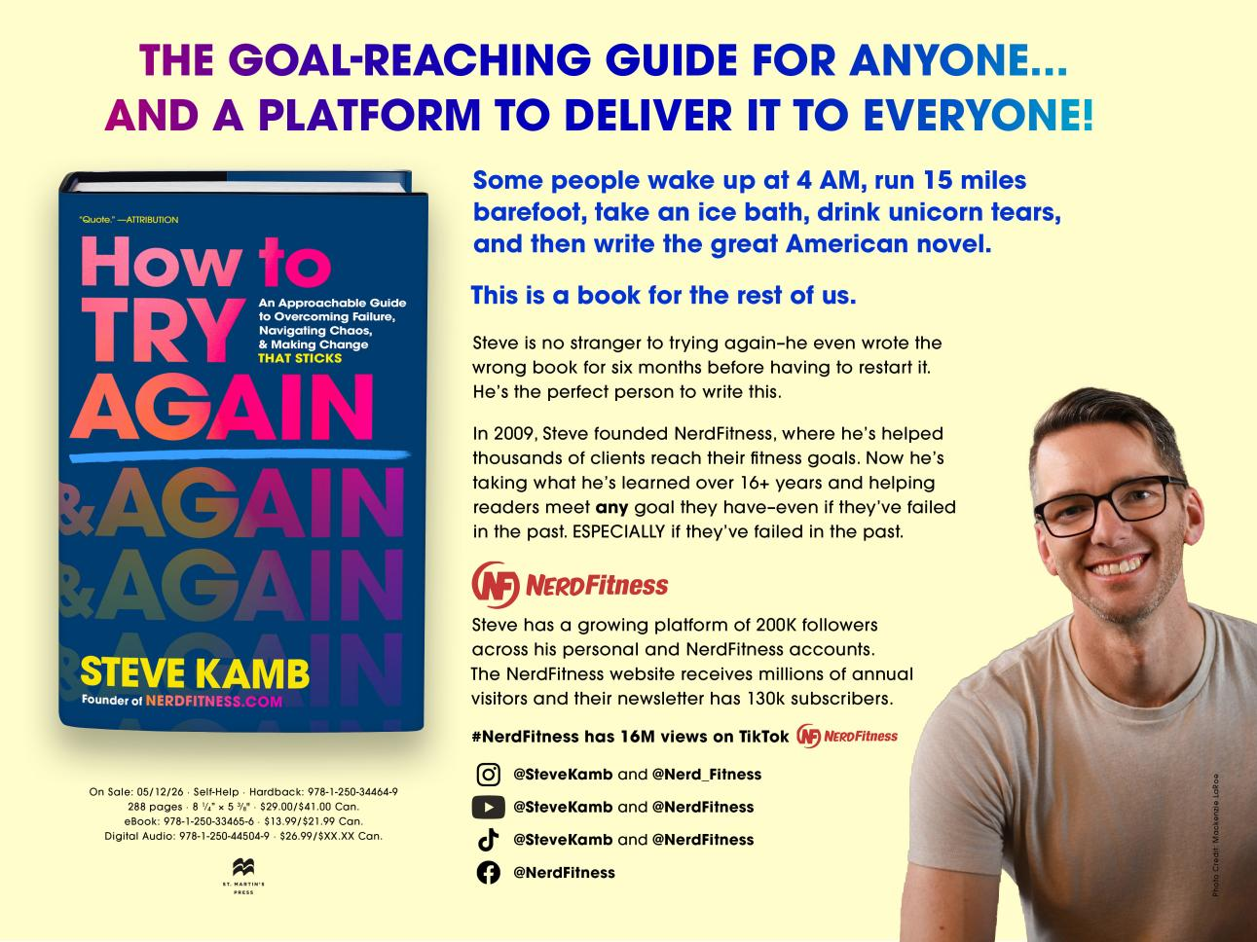

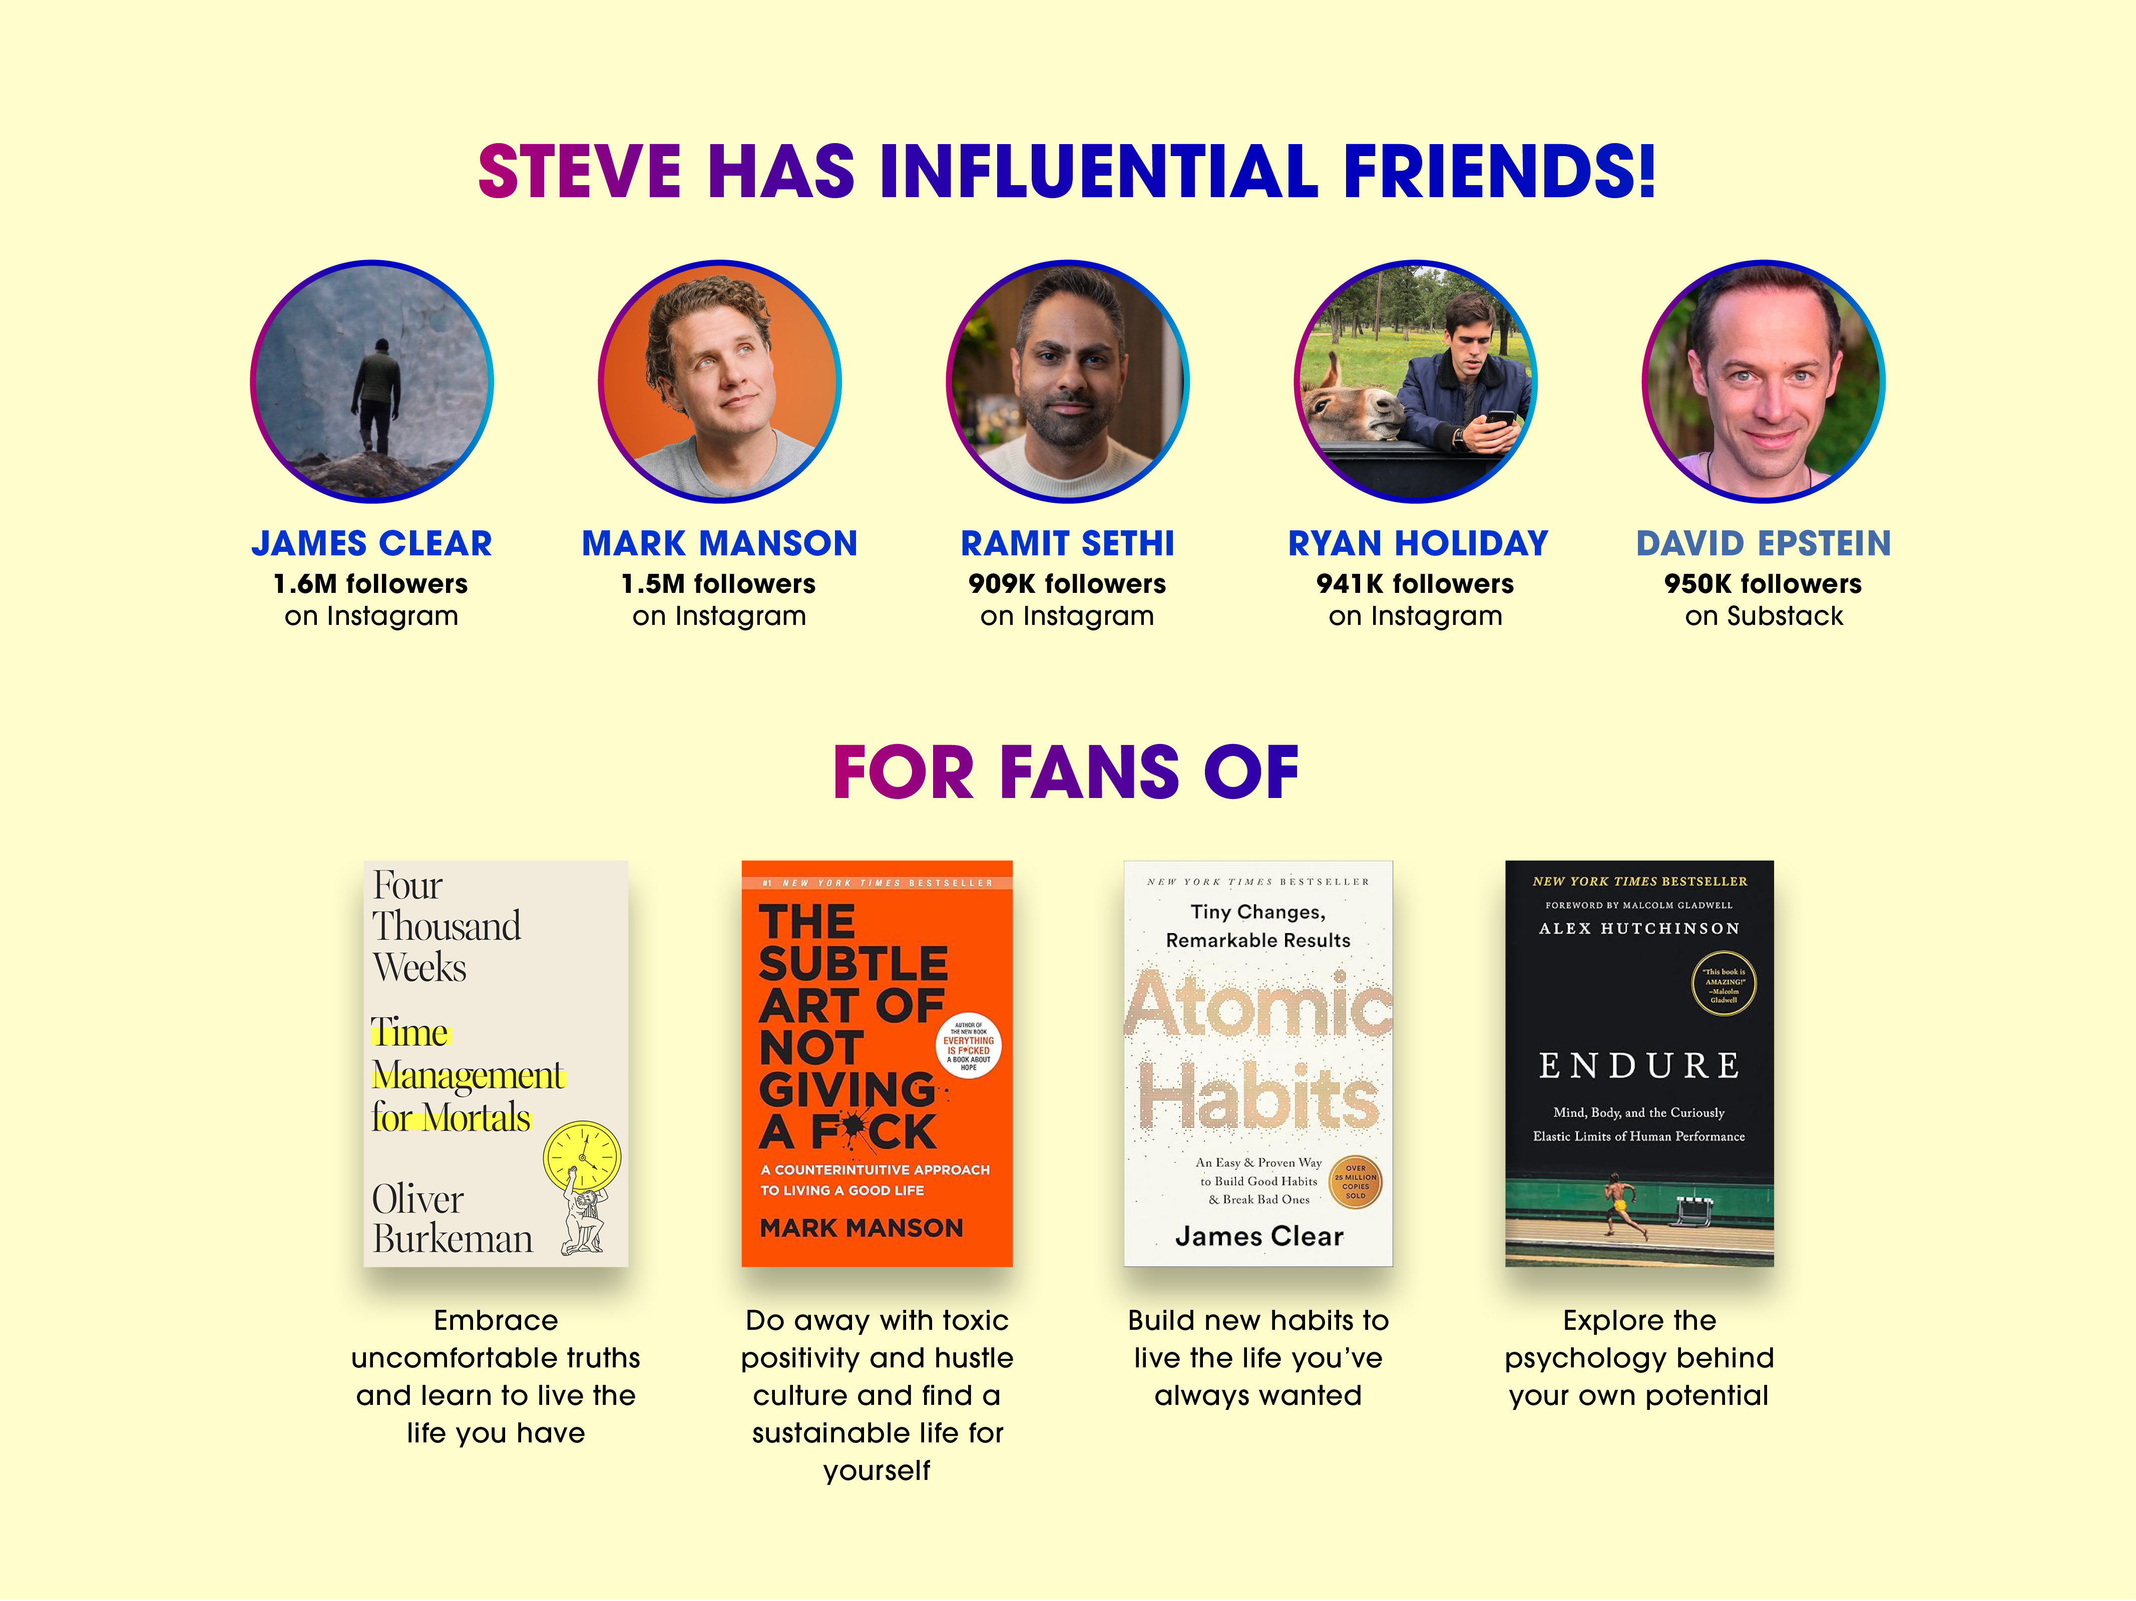

感谢您的阅读！

请将反馈信息发至:版权负责人
Email:Rights@nurnberg.com.cn
安德鲁·纳伯格联合国际有限公司北京代表处
北京市海淀区中关村大街甲59号中国人民大学文化大厦1705室, 邮编:100872
电话:010-82504106, 传真:010-82504200
公司网址:http://www.nurnberg.com.cn
书目下载:http://www.nurnberg.com.cn/booklist_zh/list.aspx
书讯浏览:http://www.nurnberg.com.cn/book/book.aspx
视频推荐:http://www.nurnberg.com.cn/video/video.aspx
豆瓣小站:http://site.douban.com/110577/
新浪微博:安德鲁纳伯格公司的微博_微博 (weibo.com)
微信订阅号:ANABJ2002


